UCHWAŁA NR XVII/445/2019
RADY MIASTA STOŁECZNEGO WARSZAWY
z dnia 29 sierpnia 2019 r.
w sprawie wyrażenia opinii dotyczącej pozbawienia lasu charakteru ochronnego
Na podstawie art. 16 ust. 1a i 2 ustawy z dnia 28 września 1991 r. o lasach (Dz. U.
z 2018 r. poz.2129 i 2161 oraz z 2019 r. poz. 83 i 125) uchwala się, co następuje:

§ 1. 1. Opiniuje się negatywnie pozbawienie charakteru ochronnego lasu usytuowanego na działkach ewidencyjnych nr 27/2, 27/3, 27/4 oraz na części działki ewidencyjnej 27/5
z obrębu 3-12-70, niestanowiącego własności Skarbu Państwa, położonego przy ul. Podkowy w Dzielnicy Wawer m.st. Warszawy.
2. Usytuowanie lasu, o którym mowa w ust. 1, przedstawia załącznik do uchwały.

§ 2. Wykonanie uchwały powierza się Prezydentowi m.st. Warszawy.

§ 3. 1. Uchwała podlega publikacji w Biuletynie Informacji Publicznej m.st. Warszawy.
2. Uchwała wchodzi w życie z dniem podjęcia.

Przewodnicząca
Rady m.st. Warszawy
( - )
Ewa Malinowska-Grupińska

Załącznik
do uchwały nr XVII/445/2019
Rady Miasta Stołecznego Warszawy
z dnia 29 sierpnia 2019 r.

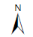

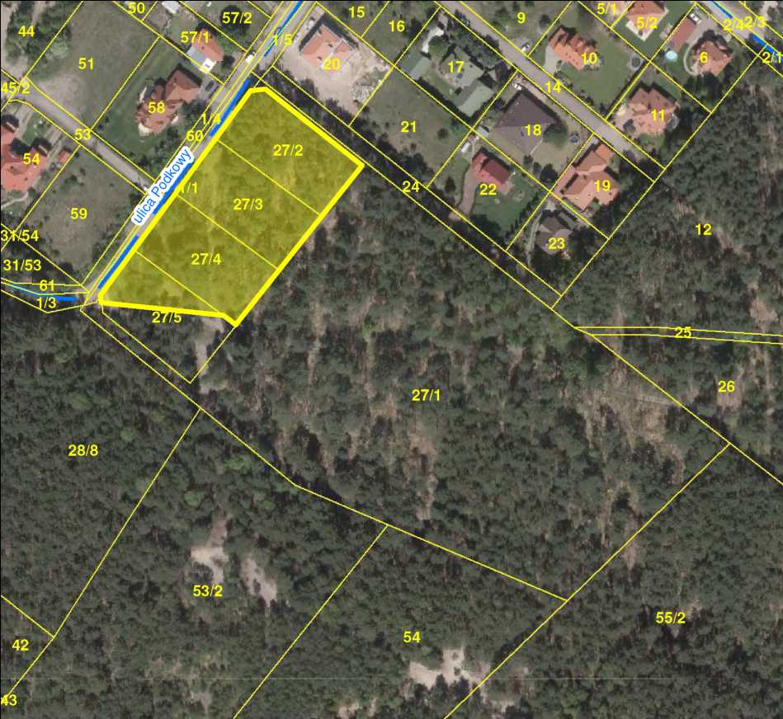


teren leśny objęty uchwałą 1:2 000

